一、PDA正品录入页面语音提示错误
路径：PDA首页→正品录入→扫码完成→正品录入界面
当扫到捆绑商品的条码时，现在的提示语音：条码错误，会引起操作人的误解；
解决方案：
优化相关的语音提示，优化后：该条码是捆绑商品，无需正品操作。

- 配货单消息提醒
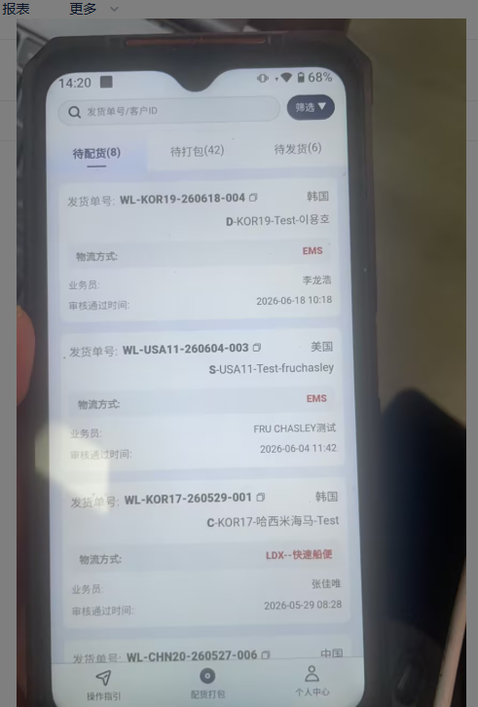
路径：PDA首页→配货打包→待配货列表
问题描述：
目前新的配货单创建后直接到PDA上，没有任何提示语音，操作人完全不知道有新的配货单进来，可能导致遗漏操作的情况发生；

解决方案：
1、新增对应的语音提示：您有新的配货订单请跟进处理；
2、在待配货的标签右上角出现一个消息气泡，气泡中标明新进的配货单数量（类似微信的未读消息提醒）；
3、在切换到待配货列表后，新进入的配货单单号是红色，如果操作人未点击该订单，则单号始终保持红色，操作人点击进入过详情页后，恢复成正常的颜色；

三、打包详情页打印功能
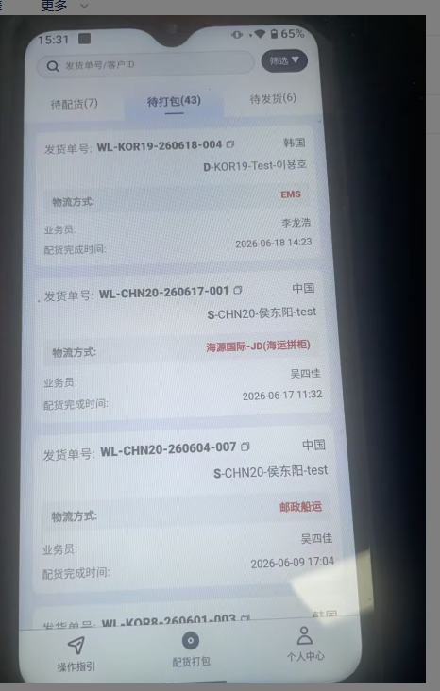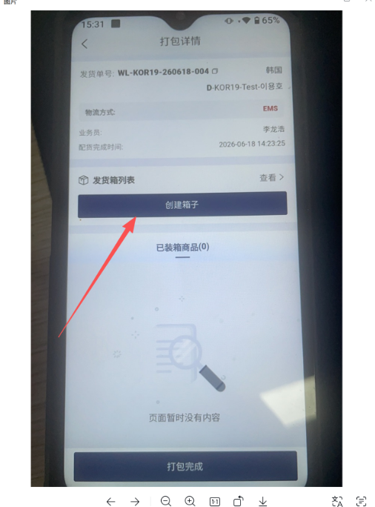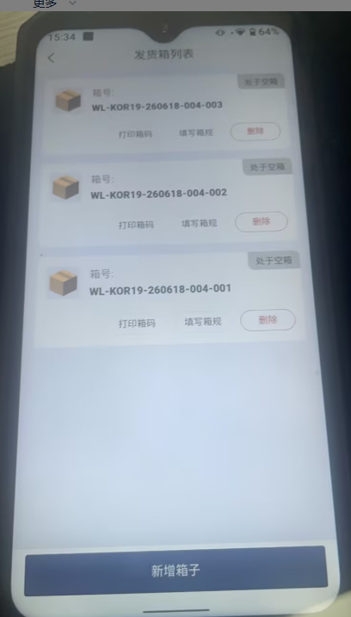
路径：PDA首页→配货打包→待打包列表→打包详情页→创建箱子
问题：
目前点击创建箱子后就直接跳转到发货箱列表页（上图三），然后操作人去点击打印箱码后才能打印出对应的箱码，操作比较繁琐，因为仓库打包都是一个箱子装完才会去操作下一个箱子，所以不会有那么多箱子去选择
解决方案：
1、点击图二创建箱子的时候就自动打印出箱子的箱码，无需再去选择点击；
2、点击图三新增箱子按钮时在新增箱子时同步打印出新增箱子的箱码；

四、装箱完成需要有提示
问题：
目前所有商品都装箱完成后没有对应的提示，操作人需要核对后再去操作，会浪费大量的时间。
解决方案：
当装箱单所有的商品都装箱完成后，语音提示：该订单打包完成，同时PDA上弹窗消息提醒：装箱单打包完成。

五、打包完成后的跳转问题
问题：
打包完成后应该跳转到打包详情页，但实际确跳转到待打包的列表页，当有多个包裹的时候，操作人还要重新选择对应的订单再回到详情页进行操作；

解决方案：
当打包/装箱完成后，应该跳转到打包详情页

六 配货和打包相关流程优化
问题：目前同一配货单是允许多人同时操作的，会导致数据异常，责任不明等问题

解决方案：
针对配货和打包都需要增加新的状态
待配货中增加：配货中
待打包中增加：打包中
①待配货
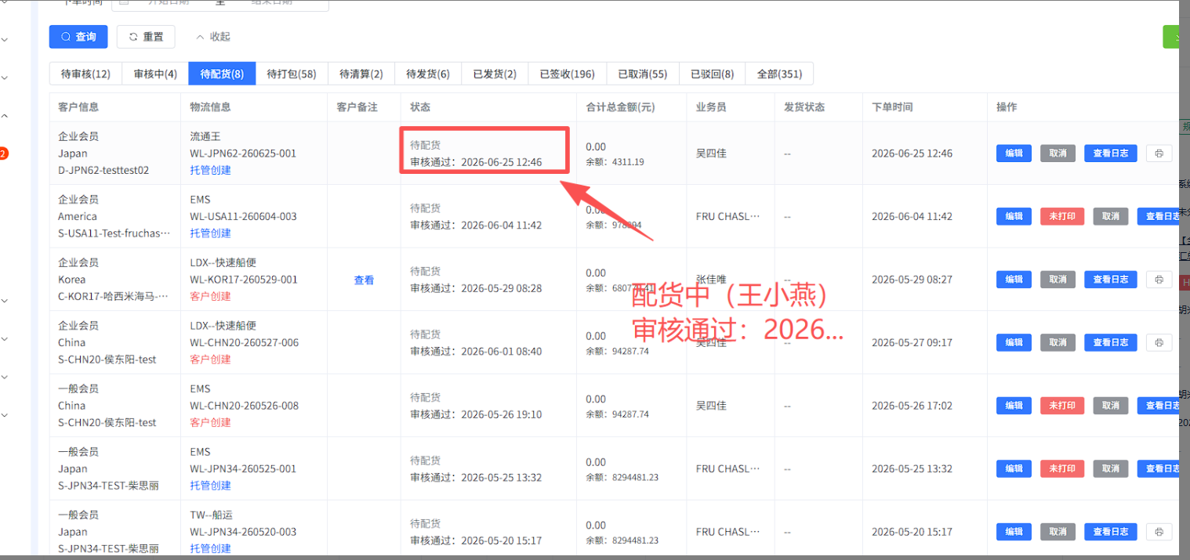
在待配货列表增加配货中的状态，同时显示当前配货人的账号
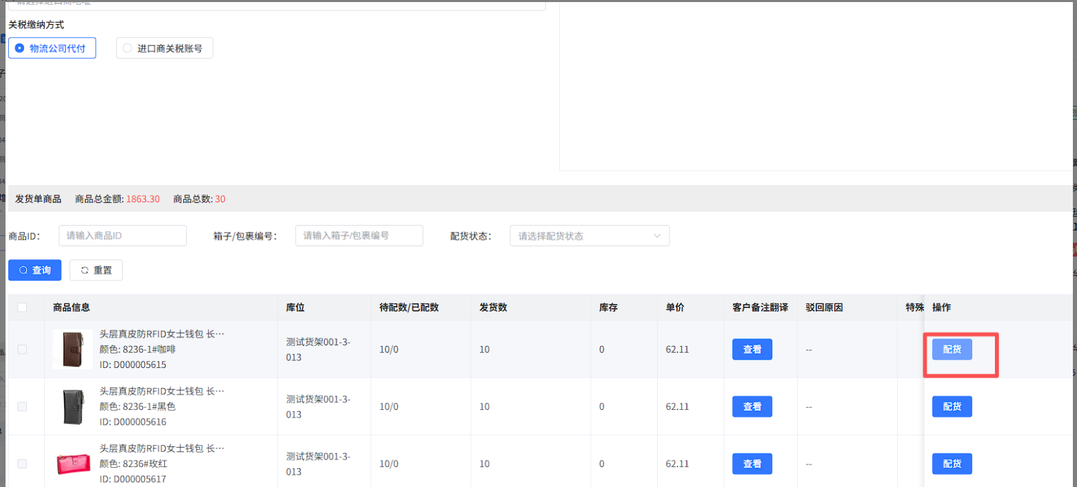
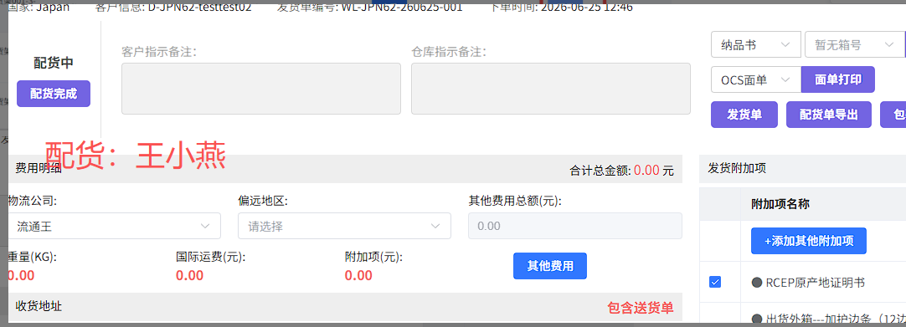
在详情中第一个点击配货按钮的账号，记录为当前配货员，即上面图一中的王小燕；
PDA不需要做页面的上修改，但是需要做逻辑上的修改：
pda中的待配货只显示待配货状态的和自己已经配货的订单，
也就是说如果当前订单在配货中，则PDA中，只展示在当前配货人的账号中，其他无法查看这个订单，只能在电脑端查看
PDA让待配货状态变成配货中状态是，第一个已配货商品由谁移入的，则这笔订单就有谁负责，订单状态为配货中

②待打包
待打包和待配货逻辑相同，这里简要说明
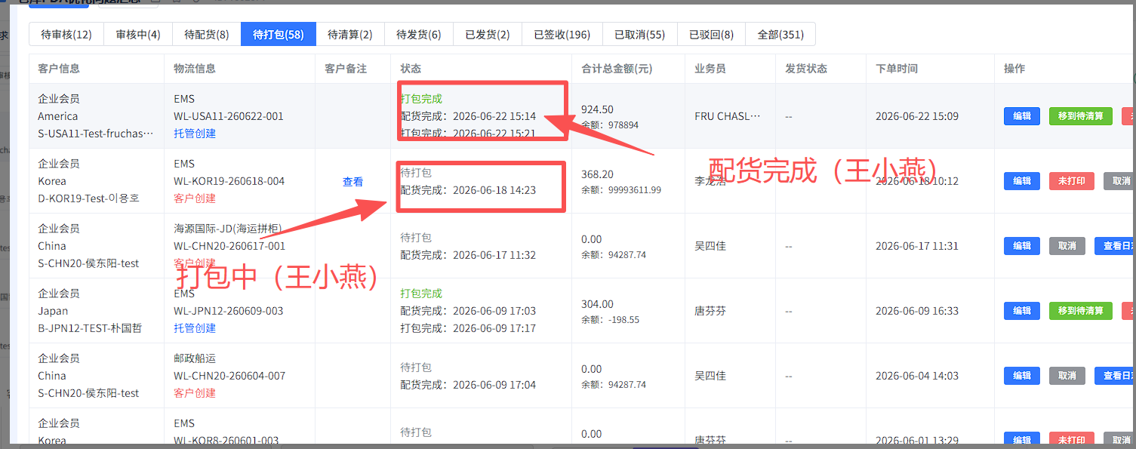
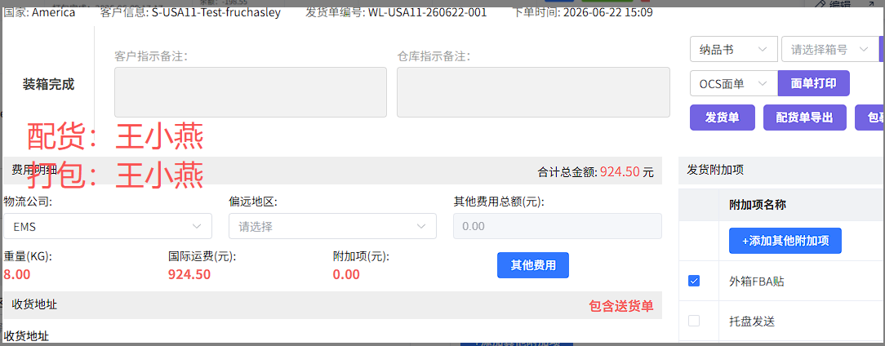
打包完成也需要增加打包人员，同时增加打包中这个状态
也是第一个装箱的操作人员是谁，则这个打包人员就是谁，
在PDA中也是一样，第一个操作装箱的第一个商品的人是谁，则这个订单就有谁负责，并订单状态改为打包中
直到最后一个商品装箱完成后点击装箱完成，这个订单状态变为装箱完成

③由于配货和打包都是指定一个人，所以pc和PDA中，打包和配货人员，全部默认填充进去，并且不可以修改为当前实际操作的人员

七 补充
【PDA正品录入详情增加贴纸及FBA信息查看】
